Trường Trung học cơ sở Châu Văn Liêm
Chào mừng 90 năm ngày thành lập Hội Liên hiệp Phụ nữ Việt Nam
(20/10/1930 – 20/10/2020)
Trong không khí cả nước sôi nổi thi đua lập thành tích chào mừng 90 năm ngày thành lập Hội Liên hiệp Phụ nữ Việt Nam (20/10/1930 – 20/10/2020), Trường Trung học cơ sở Châu Văn Liêm cũng có nhiều hoạt động sôi nổi như:
- Hội thi duyên dáng áo dài Quận Phú Nhuận năm 2020:
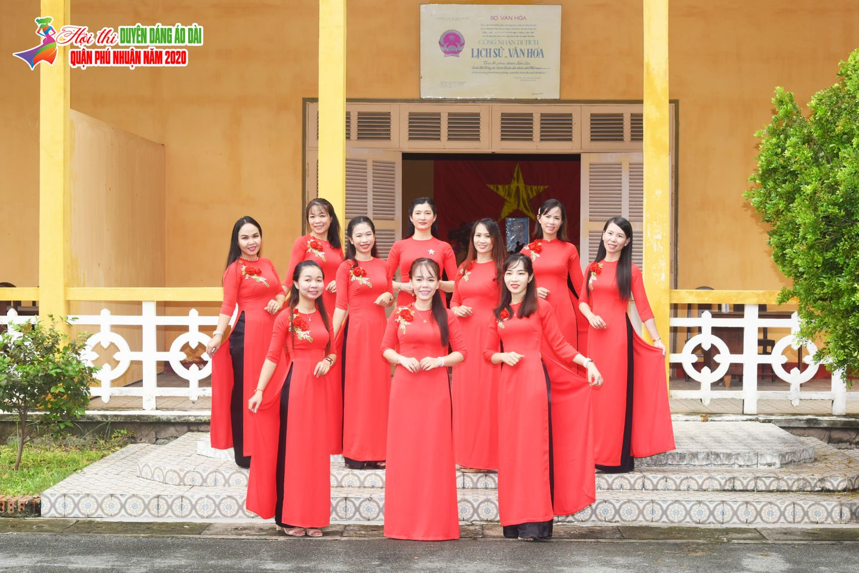 Áo dài là một loại trang phục của người Việt, được cách tân từ áo tứ thân (lập lĩnh, tức cổ đứng) của Việt Nam trong thời kỳ Việt hóa, còn gọi là áo tân thời. Áo dài mặc với quần dài, che thân từ cổ đến hoặc quá đầu gối và dành cho cả nam lẫn nữ nhưng hiện nay thường được biết đến nhiều hơn với tư cách là trang phục nữ.
Áo dài thường được mặc vào các dịp lễ hội, trình diễn; hoặc tại những môi trường đòi hỏi sự trang trọng, lịch sự; hoặc là đồng phục nữ sinh tại trường trung học phổ thông hay đại học; hay đại diện cho trang phục quốc gia trong các quan hệ quốc tế. Các người đẹp Việt Nam hầu hết đều chọn áo dài cho phần thi trang phục dân tộc tại các cuộc thi sắc đẹp quốc tế.
Xuất phát từ ý nghĩa đó, tập thể giáo viên nữ của nhà trường đã cùng nhau tham gia chụp ảnh gắn với di tích lịch sử Trụ sở phái đoàn liên lạc Bộ Tổng tư liệu Quân đội nhân dân Việt Nam cạnh Ủy ban quốc tế giám sát và kiểm soát đình chiến tại số 87A Trần Kế Xương phường 7 quận Phú Nhuận.
Qua hội thi Tập thể hội đồng sư phạm nhà trường muốn mang đến những hình ảnh đẹp nhất của người phụ nữ Việt Nam “Anh hùng – bất khuất – trung hậu – đảm đang” đến với bạn bè ở khắp mọi nơi.
- Hội thi Thể dục đồng diễn năm 2020:
Bên cạnh hội thi duyên dáng áo dài quận Phú Nhuận, tập thể giáo viên nhà trường cũng đã có những thời gian rèn luyện bên nhau để tham gia hội thi thể dục đồng diễn năm 2020.
Với bài hát “Trống cơm” tập thể giáo viên nhà trường đã lồng ghép các động tác thể dục cơ bản cùng với thời gian luyện tập bên nhau đã làm cho các động tác thêm đều, đẹp và làm cho tình bạn của giáo viên trong toàn trường thêm gắn kết.
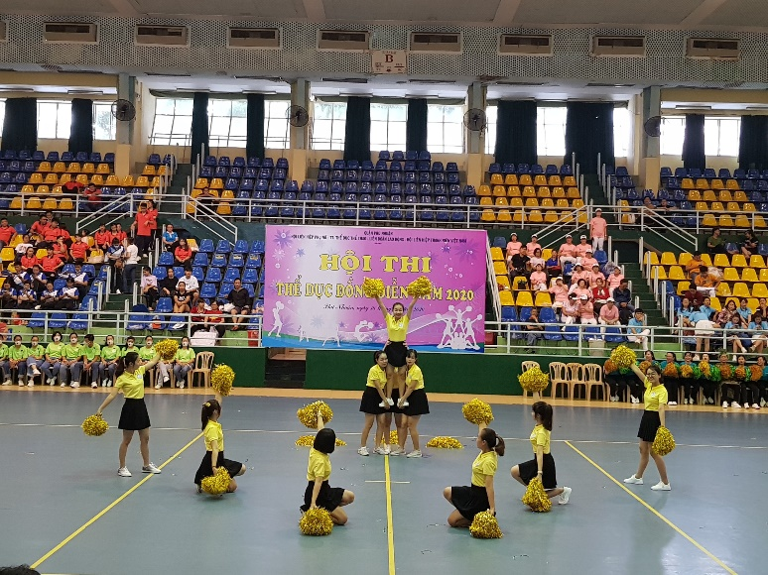 | 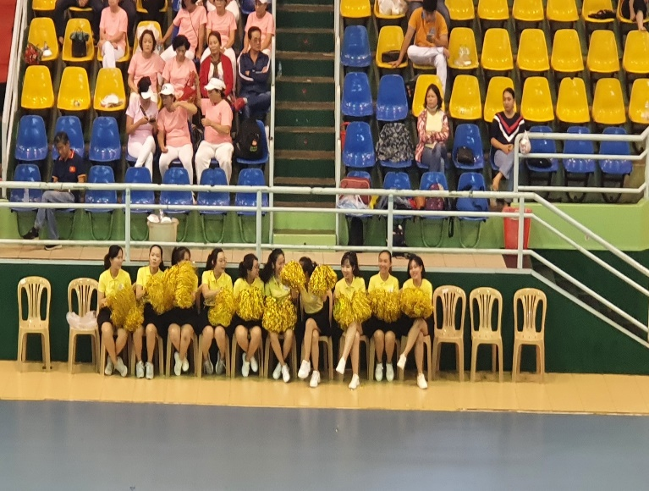
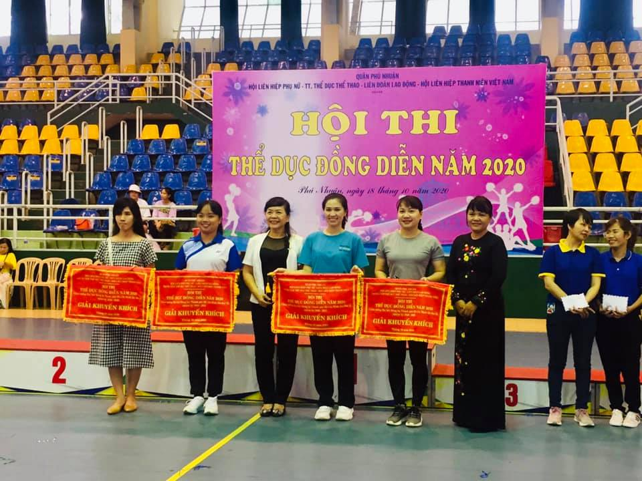
Kết quả nhà trường đã đạt giải Khuyến khích của hội thi

- Phát động học sinh có những việc làm thiết thực “Chào mừng ngày Phụ nữ Việt Nam”
Song song với hoạt động của giáo viên, công nhân viên, hoạt động của các em học sinh cũng đã được nhà trường quan tâm. Vào đầu tháng 10, nhà trường đã phát động trong toàn thể học sinh tháng phụ nữ, bằng hình thức sinh hoạt dưới cờ, Thầy Tổng phụ trách đội đã phát động mỗi học sinh một việc làm thiết thực để cùng nhau chào mừng ngày phụ nữ Việt Nam.
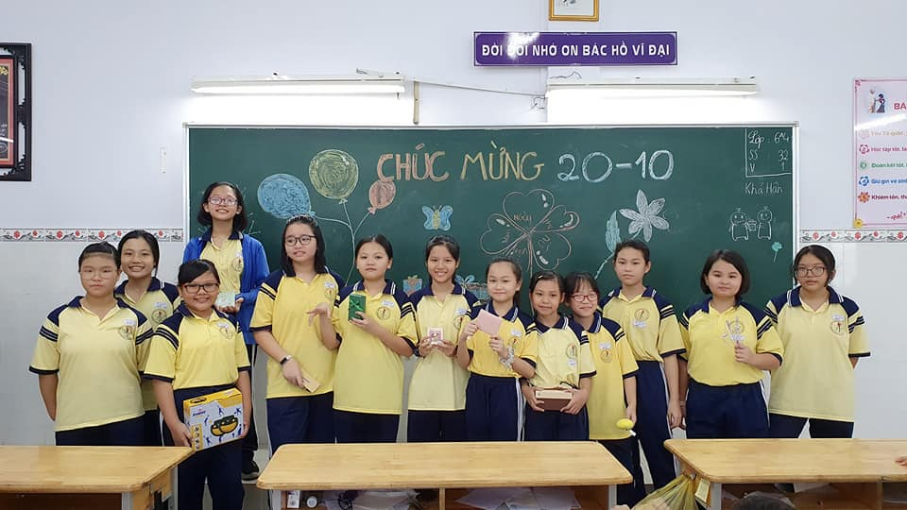

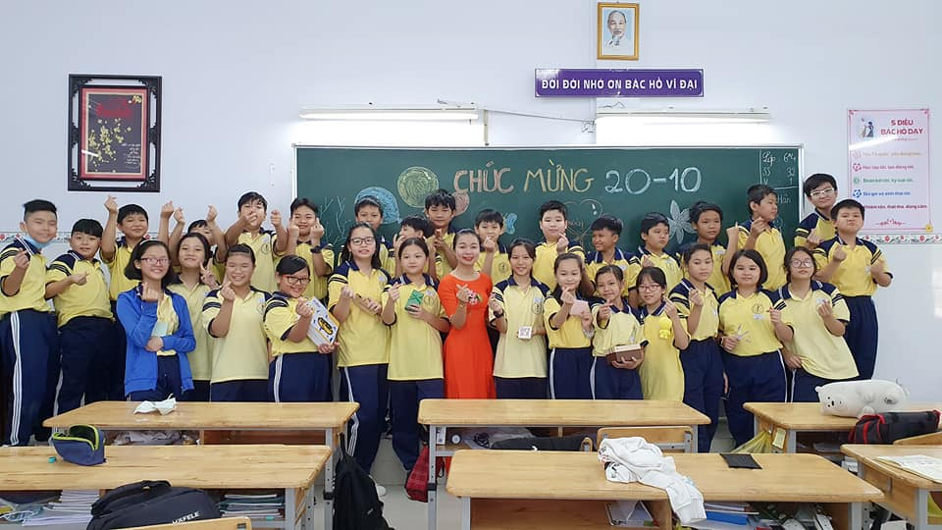
Với khí thế của toàn xã hội chào mừng kỉ niệm 90 năm ngày Phụ nữ Việt Nam, tập thể GV-CNV trường THCS Châu Văn Liêm kính chúc mọi chị em phụ nữ luôn vui, khỏe, hạnh phúc để cùng nhau xây dựng xã hội hạnh phúc.
Lê Thị Mai

